[actu@b.linternaute.com](mailto:actu@b.linternaute.com) 16 janvier 2015

Applications censurées par Apple, Miracles du savon noir, Aperçu Charlie Hebdo, Obsèques victimes attentat, Clichés bluffants avec effet maquette, Carte épidémie gastro, Mieux vivre ensemble

<http://www.linternaute.com/hightech/mobile/1209847-applications-censurees-par-apple-et-google/>



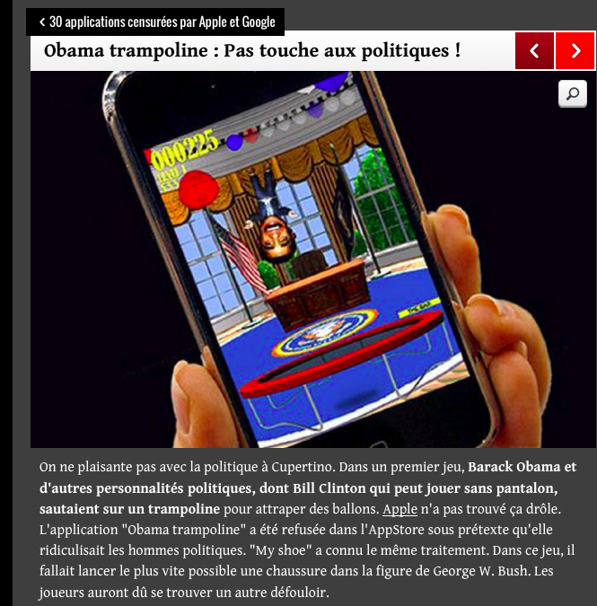

**Pas de sexe, pas de drogues, pas d'outrage à la religion ou aux politiques. Lorsqu'il s'agit de valider des applications pour smartphones Apple ou Android, les critères sont stricts et la censure courante. Voici 30 applis interdites.**

Certaines applications ont défrayé la chronique ces dernières années. On se souvient notamment en 2011 de l'appli "Juif ou pas juif" qui permettait aux possesseurs d'iPhone ou d'iPad d'interroger une base contenant les noms de plus de 3 000 personnalités pour savoir si celles-ci avaient des origines juives ou non. Face à la polémique, son créateur Johann Levy avait retiré l'appli de l'AppStore en France (mais l'avait maintenu à l'étranger, en doublant même son prix). En 2011, [Apple](http://www.linternaute.com/hightech/apple/)avait aussi validé l'application de Exodus International, une organisation chrétienne voulant aider les gays à "se libérer de l'homosexualité". Face au tollé, la marque à la pomme avait finalement supprimé cette application anti-gay de son catalogue. Il faut remarquer que dans ces deux cas, ce n'est pas Apple qui est à l'origine de la censure mais plutôt que la marque a cédé à la pression.

# Bomb Gaza : raid israélien sur la bande de Gaza

[VOIR LE DOSSIER](http://www.linternaute.com/hightech/mobile/1209847-applications-censurees-par-apple-et-google/1210037-bomb-gaza)

[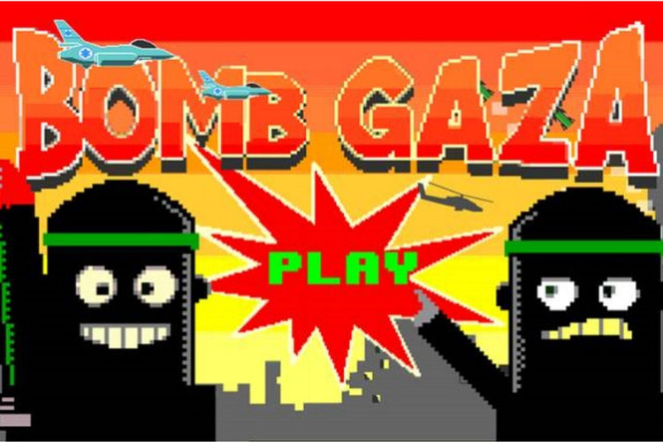](http://www.linternaute.com/hightech/mobile/1209847-applications-censurees-par-apple-et-google/1210037-bomb-gaza)

"Bomb Gaza" compte parmi les dernières applications supprimées de Google Play et de Facebook après une importante polémique. On comprendra pourquoi. Le jeu voulait que **le joueur, un pilote israélien, mène des raids aériens sur la bande de Gaza**... Lire la suite   ©  Capture Bomb Gaza

A l'inverse, ce sont parfois Apple et Google qui sont directement à l'origine de la suppression d'une application. La société américaine fondée par Steve Jobs est plus frileuse que sa concurrente. Ses critères de rejet des applis sont plus stricts. Il suffit de lire les [conditions générales](https://developer.apple.com/app-store/review/guidelines/" \t "_blank). Seront rejetées : les applications comportant tout contenu pornographique ; celles encourageant à utiliser son téléphone dans un cadre qui pourrait le détériorer ; les applications diffamatoires ou offensantes pour un individu ou une religion ; les applications montrant des violences exercées sur des enfants, des animaux... ; toute application "ciblant uniquement une race, une culture, un véritable gouvernement ou une véritable société, ou toute autre entité réelle" ; les jeux de roulette russe... La liste est longue ! Dans notre dossier, vous constaterez que Apple n'apprécie pas non plus la critique : le jeu parodique Phone Story, qui dénoncait les conditions de fabrication de l'iPhone, s'est vue censurée.

Côté Google Play, on est un peu moins censeur que chez Apple. Mais les conditions sont globalement les mêmes : les développeurs doivent éviter les "contenus à caractère sexuel explicite", la "violence et intimidation", l'"incitation à la haine"... Pour l'anecdote, l'application [Video Snack](https://play.google.com/store/apps/details?id=com.ccmbg.vs&hl=fr_FR" \t "_blank) [éditée par CCM Benchmark, groupe auquel appartient également Linternaute.com] a été retirée de Google Play durant quelques heures en novembre dernier. Pourtant, cette application vise simplement à proposer chaque jour à ses utilisateurs les meilleures vidéos drôles et qui vont faire le buzz ! Elle a donc vite été revalidée par les équipes de Google.